TZ/GMC系列双频移动电源

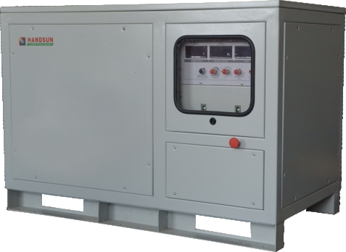

上海汉升电源系统有限公司

TZ/GMC系列双频移动电源：
我公司研制的TZ/GMC系列50Hz/400Hz双频移动式电源，具有精度高、反应快、重量轻、噪音小、维护方便、移动灵活等诸多优点。符合国军标 GJB181、GJB151、GJB235、GJBz20486、GJB1910、GJB572等航空地面电源的相关要求，已经通过军品鉴定。其作用是提供（220/380V/50Hz、115/200V/400Hz）两种规格的三相交流电源，采用IGBT模块，通过先进的PWM控制技术，能推动大功率输出，提供高品质，高可靠的电源。目前广范应用于实验室检测、研究所、造船、机场、部队等场所，产品性能尖端，运行稳定。
本TZ/GMC系列50Hz/400Hz双频移动式电源为拖车式，可以随意移动、野外转移，由电源输入/输出连接线盘、特种双频电源、电源输出50Hz/400Hz连接盒和方舱拖车四部分组成。

技术指标、参数：
● 交流输入：
(1) 相数：采用三相五线制；
(2) 额定电压：220/380V(相/线)±10%；
(3) 额定频率：50Hz±5%；
(4) 额定功率：根据要求定制。

● 交流输出：
(1) 相数：采用三相四线制；
(2) 50Hz额定稳态电压：220/380V(相/线)±1%；
(3) 50Hz额定稳态频率：50Hz±5%；
(4) 400Hz额定稳态电压：115/200V(相/线)±1%；
(5) 400Hz额定稳态频率：400Hz±1%；
(6) 50/400Hz额定三相电压不平衡度：≤2%；
(7) 400Hz额定三相电压可调范围：±10%；且连续可调后锁定；
(8) 额定效率：≥92%；
(9) 过载能力：120%时持续10分钟，150%时1分钟，200%时为5秒；
(10) 冷却方法：强制风冷；
(11) 具有电子电路快带侦测欠压、过压、过流、过热等保护及报警装置。

● 操作与显示：
(1) 面板上设置：输入“启动/断开”、输出“供电/断电”、“调压”、“复位”等操作开关；
(2) 面板上显示输出电压、电流、频率，解析度 0.1 。

●连续工作时间
带载：不小于 100h。

●可靠性和维修性
MTBF：不小于 8000h；
MTTR：不大于 0.5h (基层级）。

●使用寿命
不少于15年。

